Module 18 — Gestion des notifications
Manuel de gestion — Gestion des notifications
Rubrique | Valeur
Système | SIGEC-PN / SIGPN-T — Système d'information de gestion de la Police nationale du Tchad
Éditeur et développeur | TECHNOTCHAD
Version du document | 1.0 — 10 novembre 2026
Statut | Projet pour validation par la hiérarchie : les points marqués « À confirmer » ne sont pas des décisions
Source des informations | Lecture seule du système existant (code, catalogue des rôles et droits, écrans) — aucune donnée, aucun compte, aucun rôle, aucune permission n'a été modifié

Disponibilité dans le système : Disponible. Écran : /notifications

Objectif
Informer chaque utilisateur des tâches qui l'attendent : affectations, validations, alertes, sécurité.

Utilisateurs concernés
Profil | Niveau d'accès | Droits du module
Commandement national (Direction générale) | Consultation et opérations | 4
Délégué provincial de police | Consultation et opérations | 3
Commandant de département (rôle dormant) | Consultation et opérations | 3
Commissaire (chef de commissariat) | Consultation et opérations | 3
Enquêteur | Consultation et opérations | 2
Agent d'accueil / de permanence | Consultation et opérations | 2
Agent de patrouille | Consultation et opérations | 2
Responsable des scellés et pièces à conviction | Consultation et opérations | 2
Agent de garde à vue | Consultation et opérations | 2
Analyste criminel | Consultation et opérations | 2
Auditeur | Consultation et opérations | 2
Agent biométrie | Consultation et opérations | 2
Agent de police technique et scientifique | Consultation et opérations | 2
Magistrat du parquet (consultation) | Consultation et opérations | 2
Administrateur de la police (système d'information) | Consultation et opérations | 3
Officier de police (désigné OPJ dans le système) | Consultation et opérations | 2
Agent de circulation | Consultation et opérations | 2
Agent de contrôle routier | Consultation et opérations | 2
Superviseur circulation | Consultation et opérations | 2

Fonctionnalités
- Cloche et page Notifications avec types : Information, Affectation, Échéance, Approbation, Alerte, Sécurité.
- Lecture / marquage comme lu.
- Alertes nationales avec bandeau rouge.

Étapes d'utilisation
- Ouvrir la cloche.
- Cliquer la notification pour aller à l'élément.

Résultats
Liste des notifications reçues.

Droits du module
Droit (code) | Opération | Sensible | Profils qui le détiennent
alerts:view | Recevoir et lire les alertes de son unité |  | 19 profils
alerts:ack | Acquitter une alerte pour l'unité |  | 19 profils
alerts:supervise | Superviser la diffusion des alertes |  | Commandement national (Direction générale), Délégué provincial de police, Commandant de département (rôle dormant), Commissaire (chef de commissariat), Administrateur de la police (système d'information)
alerts:simulate | Publier des alertes fictives (exercice) |  | Commandement national (Direction générale)

Écrans
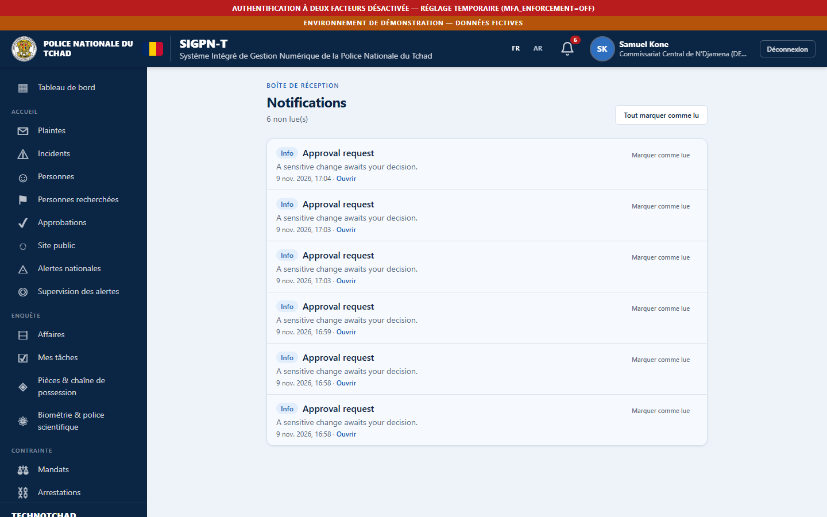
Notifications

À confirmer auprès de la hiérarchie
- Aucune notification par SMS ou courriel.

Améliorations recommandées
- Pas d'envoi hors application.

Se déconnecter en sécurité
- Cliquer sur le bouton Déconnexion en haut à droite de l'en-tête.
- Ne pas se contenter de fermer l'onglet, surtout sur un poste partagé.
- La session se ferme d'elle-même après 60 minutes d'inactivité (15 minutes pour les comptes qui détiennent un droit sensible) et au plus tard après 10 heures.

